Nº EMPENHO:
NOTA DE DESPESA:
NOME: LETÍCIA APARECIDA ANGELINO DE PAULA
MÊS REFERÊNCIA: MAIO/2025

COMPROVANTE DE PAGAMENTO  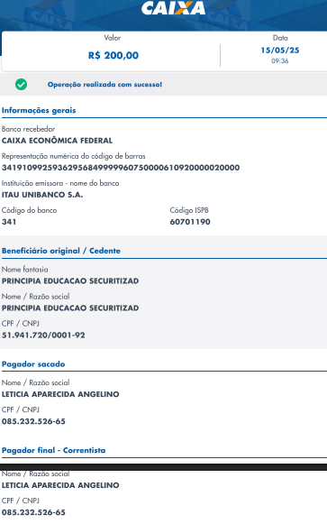 | COMPROVANTE DE DEVOLUÇÃO  